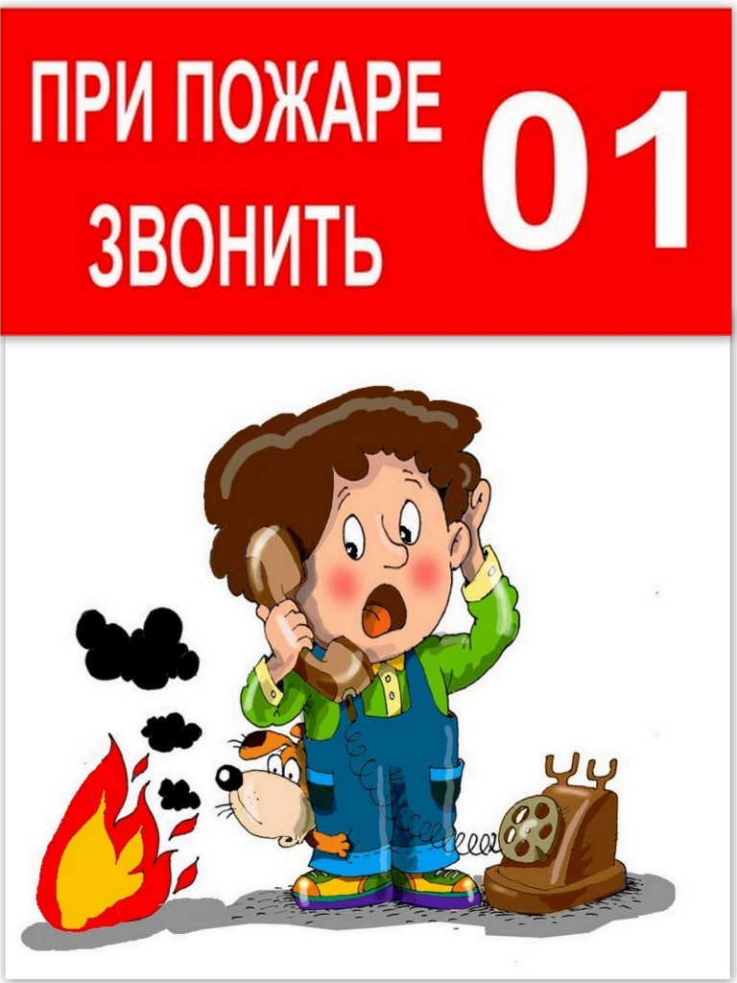

**Если на человеке загорелась одежда**

|  |  |
| --- | --- |
| 99.jpg | Свалить человека на землю (любым способом), иначе он может получить тяжелые ожоги. |
| 999 - копия.jpg | Для того чтобы сбить огонь необходимо кататься по земле. |
| 999.jpg | Защитить руками голову, лицо и глаза. |
| 999 - копия (2).jpg | Нельзя бегать в горящей одежде, это усилит горение. |
| 99 - копия.jpg | Накрыть пострадавшего плотной мокрой тканью, оставив голову открытой. |
| 111.jpg | Для тушения одежды на человеке могут быть использованы вода, песок, снег. |
| 99 - копия (4).jpg | Горящую одежду быстро снять. Прилипшую к телу одежду нельзя отрывать. |
| 99 - копия (3).jpg | Оказать пострадавшему первую помощь, успокоить его. Вызвать скорую. |

**Правила поведения при пожаре для детей**

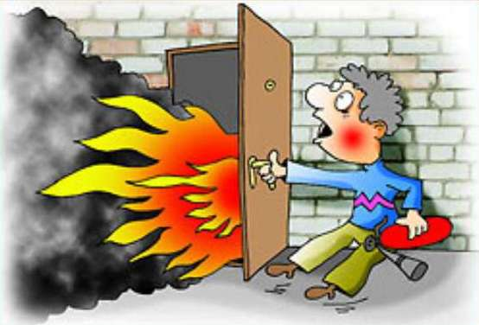

**П.Быстрогорский**

П.Быстрогорский, ул. Космонавтов 1,

Телефон: 3-31-85

График работы:

Ежедневно

с 09:00 до 17:00 ч.

Выходные:

Суббота, воскресенье

наш адрес:

неконтролируемое горение, причиняющее материальный ущерб, вред жизни и здоровью граждан, интересам общества и государства.

**Причины пожара**

|  |  |
| --- | --- |
| 66 - копия (2).jpg | Неосторожное обращение с огнем. Игры с огнем. |
| image - копия (2).jpg | Игры с электричеством. |
| image - копия (3).jpg | Игры со спичками. |
| image - копия (4).jpg | Газовые и электроплиты. |
| image - копия (5).jpg | Игры с огнем. Нельзя поджигать тополиный пух, сухую траву, листья! |
| image - копия.jpg | Фейерверки и петарды. Детям пользоваться пиротехникой запрещено. |
| 66 - копия (4).jpg | Оставленные без присмотра электроприборы. |

**Пожар**

**Правила поведения при пожаре для школьников**

|  |  |
| --- | --- |
| image - копия (2).jpg | Позвоните в пожарную службу и опишите ситуацию как можно подробнее. |
| 444 - копия (4).png | В случае локализации пожара в отдельной комнате необходимо прекратить доступ воздуха, плотно закрыть все двери и окна. |
| 66 - копия (3).jpg | В случае небольшого возгорания можно попытаться погасить огонь самостоятельно |
| image - копия (4).jpg | Отключите электроприборы.  Не заливайте водой, горящие электроприборы! |
| 66 - копия (4).jpg | Если потушить возгорание самостоятельно не получилось, немедленно уходите из помещения, закройте за собой дверь. |
| image - копия (3).jpg | Сообщите о пожаре соседям, позовите на помощь. |
| image - копия (5).jpg | Не пользуйтесь лифтом, он может остановиться. |
| 444 - копия (3).png | Прятаться во время пожара нельзя! |
| 66 - копия (5).jpg | Если выйти из помещения невозможно, найдите источник свежего воздуха, выйдите на балкон (если он есть), позовите на помощь. |
| 11.jpg | Если балкона нет, то нужно оставаться в комнате, закрыть все окна и двери, привлекать внимание прохожих через стекло. |
| 66 - копия.jpg | В задымленном помещении нужно дышать через влажную ткань. Передвигаться нужно, пригибаясь к полу. |
| 77.jpg | Без паники ожидайте приезда пожарных. |
| 444 - копия (2).png | Если кто-то остался в помещении сообщите об этом пожарным. |

**Самое важное – человеческая жизнь, при пожаре ребенок должен спасти себя и всех окружающих.**